

Especificación de
Requerimientos


La Especificación de Requisitos de Software describe completamente el comportamiento externo de la aplicación o sistema identificado. También describe requerimientos no funcionales, restricciones de diseño y factores necesarios que den una descripción comprensiva de los requerimientos para el software
.
En el siguiente documento se controla la evolución del sistema durante todo el ciclo de desarrollo el proyecto, cuando las nuevas características son añadidas o modificadas al artefacto de visión, son aclarados dentro del mismo.



Tabla de contenido
Introducción 5
Propósito 5
Visión General 5
Descripción General 5
Funciones del Producto 5
Característica del Usuario 5
Enunciado del Problema del Cliente 6
Casos de Uso 6
[Caso de Uso 1] 6
Actores 6
Descripción 6
[Caso de Uso 2] 6
Actores 6
Descripción 6
Diagrama de Casos de Uso 6
Requerimientos Técnicos 6
Requerimientos Funcionales 7
Requerimientos No Funcionales 7
Usabilidad 8
Confiabilidad 8
Seguridad 8
Eficiencia 8
Interfaces 8
Interfaces de Usuario 9
Interfaces de Software 9
Interfaces de Hardware 9
Interfaces de Comunicaciones 9
Restricción de Diseño 9
Requerimientos de Licencias 9
Requerimientos de Documentación 10
Manual de Usuario 10
Ayuda en Línea 10
Guías de instalación y Configuración. 10
Etiquetado y empaquetado 10
Características No Soportadas 10
Estándares Aplicables 11

Especificación de Requerimientos
Introducción
Propósito
La Guía interactiva del Museo de Informática (GuIMI) es un sistema que busca mejorar la experiencia de los visitantes del museo de informática, mediante el uso de tecnología de realidad aumentada para mostrar información adicional acerca de elementos de la colección.
GuIMI se divide en dos partes:
Por un lado, tiene una Progressive Web App (PWA) pensada para ser utilizada a modo de aplicación nativa en dispositivos móviles, Tiene como función principal la presentación de contenido virtual sobre distintos objetos mediante tecnología de realidad aumentada. A los usuarios comunes se les permite compartir la información, mientras que los administradores pueden modificarla. Adicionalmente se permite establecer un canal de comunicación entre quienes ofrecen el contenido y los consumidores.
Por otro lado, se utiliza una aplicación para tareas de administración a través de una interfaz Web en otros dispositivos.
Visión General
En este documento se presentarán las funcionalidades y limitaciones de la Guía Interactiva del Museo de informática (GuIMI), así como los factores que influyen en ellas. Se referirá como usuarios comunes a aquellos que utilizan la aplicación para acceder a contenido y como administradores a aquellos que lo manejan.

Descripción General
Para entender algunas de las decisiones tomadas acerca del producto es necesario estar al tanto de lo que se busca con el mismo y el entorno en el que se utilizaría.
Se desea que el producto se pueda ejecutar en la mayor cantidad de dispositivos disponibles, lo que implica el uso de alguna tecnología que facilite el desarrollo multiplataforma.
El propósito de la aplicación es principalmente educativo: se busca comunicar información acerca de determinados elementos. Por esto se debe hacer énfasis en la usabilidad, para garantizar una experiencia agradable durante el aprendizaje. Además, habrán consideraciones de almacenamiento y administración de datos.
Se hace énfasis en el uso de Realidad Aumentada para mostrar el contenido, por lo que habrán restricciones de hardware: será necesario utilizar dispositivos con cámara, placas de red inalámbrica (para ofrecer movilidad), y capacidad de reproducción de animaciones, videos y otro contenido que sea intensivo para CPU o GPU.
Además de mostrar información sobre elementos, es necesario incorporar funciones que permitan la administración del contenido, y establecer un canal de comunicación entre los usuarios comunes y los administradores del mismo.
Funciones del Producto
La función más importante del producto es mostrar información adicional sobre elementos del Museo de Informática. Esto debe llevarse a cabo mediante tecnología de Realidad Aumentada, es decir, que dicha información debe mostrarse en la forma de contenido virtual y superponerse sobre los objetos del mundo real. Al abrir la aplicación, el usuario se encontrará con la visión de la cámara y al apuntar elementos comprendidos por el Museo, se le ofrecerá la opción de acceder a contenido virtual para aprender más acerca de ellos.
Una función complementaria a la primera es permitir la administración del contenido virtual para los objetos. El personal del Museo debe poder incorporar información, ya sea para elementos existentes o nuevos.
La última funcionalidad destacable, no relacionada directamente a las anteriores, es la de establecer canales de comunicación entre los visitantes y el personal del museo.
Característica del Usuario
Al ser una aplicación desarrollada para un museo universitario, hay una cantidad considerable de usuarios que pertenecen a éste ámbito. Otros grupos de usuarios están compuestos típicamente por estudiantes y docentes de distintos niveles educativos (jardín de infantes, primario, secundario, terciario y universitario). Finalmente, el personal del museo también hará uso de la aplicación tanto en rol de usuario común como de administrador.
El sistema está pensado para dos tipos de usuarios:
- Usuarios comunes sin experiencia ni especialización técnica. Aunque se puede esperar que estos tengan educación terciaria y universitaria completa (docentes), o en progreso (alumnos), ésto no es garantía de formación o competencia técnica.
- Administradores con experiencia y especialización técnica en museos y objetos de la colección. El personal del museo a cargo de administrar el contenido debe tener conocimiento acerca de los ítems. Esto no implica que tengan experiencia técnica en otras áreas.

Enunciado del Problema del Cliente
Uno de los objetivos de un museo es la comunicación de conocimiento, es decir, que se busca trasmitir a los visitantes información acerca de los elementos de su colección. El cliente desea tener una herramienta que le permita lograr esto de forma interactiva para facilitar el proceso de aprendizaje y crear una mejor experiencia.
Adicionalmente, el cliente quiere un canal de comunicación para que el contacto con los usuarios no esté limitado a las visitas, y pueda obtener una retroalimentación que le permita evaluar su trabajo.

Casos de Uso
Actores
- Visitante
- Administrador

CU01: Acceder a opciones de contenido
Actores
- Visitante
Descripción
Este caso de uso describe el acceso a las opciones de contenidos. Esto abarca la interacción inicial del usuario con la aplicación, la captura del entorno, el procesamiento de objetos cercanos, y la búsqueda y muestra de opciones de contenido para los mismos.
CU02: Mostrar texto
Actores
- Visitante
Descripción
Este caso de uso es una extensión de CU02. Contempla la muestra contenidos de tipo “Texto” disponibles para el objeto seleccionado, así como la selección y ejecución de los mismos.

CU03:Mostrar imagen
Actores
- Visitante
Descripción
Este caso de uso es una extensión de CU02. Contempla la muestra contenidos de tipo “Imagen” disponibles para el objeto seleccionado, así como la selección y ejecución de los mismos.
CU4: Mostrar video
Actores
- Visitante
Descripción
Este caso de uso es una extensión de CU02. Contempla la muestra contenidos de tipo “Video” disponibles para el objeto seleccionado, así como la selección y ejecución de los mismos.
CU5: Mostrar audio
Actores
- Visitante
Descripción

Este caso de uso es una extensión de CU02. Contempla la muestra contenidos de tipo “Audio” disponibles para el objeto seleccionado, así como la selección y ejecución de los mismos.
CU6: Compartir en redes sociales
Actores
- Visitante
Descripción
Este caso de uso es una extensión de CU02, CU03, CU04 y CU05. Este caso de uso contempla el proceso para compartir el contenido virtual observado en redes sociales.
CU7: Mostrar novedades
Actores
- Visitante
Descripción
Este caso de uso contempla el acceso a notificaciones sobre noticias, eventos y actividades del Museo de Informática.
CU8: Enviar mensaje
Actores
- Visitante
Descripción
Este caso de uso contempla el acceso a un formulario de contacto para coordinación de visitas guiadas, donación de elementos o consultas sobre el museo. Esto sólo contempla el contacto inicial. El resto de la comunicación continua fuera del sistema.
CU9: Mostrar información del museo
Actores
- Visitante
Descripción
Este caso de uso contempla el acceso a información acerca del Museo de Informática.
CU10: Administrar novedades
Actores
- Administrador
Descripción
Este caso de uso contempla la creación, modificación y eliminación de ítems de la colección, así como la planificación de notificaciones para los usuarios de la aplicación.
CU11: Administrar colección
Actores
- Administrador
Descripción
Este caso de uso contempla la creación, modificación y eliminación de ítems de la colección, así como los recursos de contenido virtual asociados a cada uno.
CU12: Administrar colección
Actores
- Administrador
Descripción
Este caso de uso contempla el proceso de identificación e inicio de sesión para realizar tareas administrativas en el sistema.

Diagrama de Casos de Uso
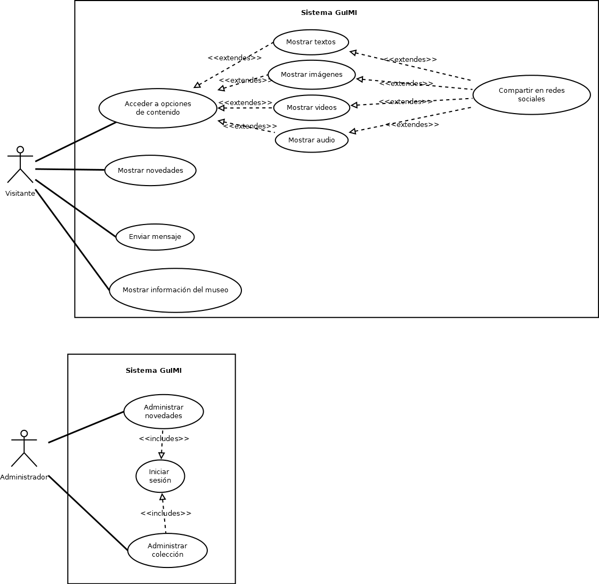
Diagrama provisorio
Requerimientos Funcionales
RF1: Mostrar contenido virtual disponible para objetos de la colección del Museo.
RF2: Mostrar contenido virtual (texto, imágenes, video y audio) mediante tecnología de realidad aumentada.
RF3: Compartir contenido virtual en redes sociales
RF4: Mostrar novedades acerca del Museo de Informática
RF5: Mostrar información acerca del Museo de Informática
RF6: Permitir la comunicación entre los visitantes y el museo para donar elementos, organizar visitas, comentar experiencias o hacer consultas.
RF7: Gestionar elementos de la colección
RF8: Gestionar contenido virtual para cada elemento de la colección
RF9: Gestionar novedades sobre el Museo de Informática.
RF10: Permitir el inicio de sesión para realizar tareas administrativas.

ID del Requerimiento: | RF1
Nombre del Requerimiento: | Mostrar opciones de contenido
Identificación del Requerimiento: | RF1-Opciones
Características: | Mostrar contenido virtual disponible para objetos de la colección del Museo.
Seleccionar un objeto de la colección del museo y mostrar tipo de contenido virtual disponible para el mismo. Puede ser audio, video, imagen y texto.
La prioridad es: Alta

ID del Requerimiento: | RF2
Nombre del Requerimiento: | Mostrar contenido virtual
Identificación del Requerimiento: | RF2-Contenido
Características: | Seleccionar y reproducir contenido virtual mediante tecnología de realidad aumentada.
Entre las opciones de contenido virtual disponibles para cada objeto de la colección del museo, el usuario debe seleccionar uno y reproducirlo utilizando realidad aumentada, es decir, el mismo debe superponerse sobre el objeto real al que está asociado.
La prioridad es: Alta

ID del Requerimiento: | RF3
Nombre del Requerimiento: | Compartir experiencia
Identificación del Requerimiento: | RF3-Compartir
Características: | Compartir contenido virtual en redes sociales.
El usuario puede compartir la experiencia que tiene en el museo en la forma de una captura del contenido que esta viendo actualmente.
Se debe poder compartir en plataformas como Twitter, Facebook, Instagram, etc.
La prioridad es: Media

ID del Requerimiento: | RF4
Nombre del Requerimiento: | Mostrar novedades
Identificación del Requerimiento: | RF4-Novedades
Características: | Mostrar novedades acerca del Museo de Informática.
Debe haber una opción en el menú para acceder a una ventana con información acerca de eventos, noticias y demás novedades concernientes al Museo de Informática.
La prioridad es: Baja

ID del Requerimiento: | RF5
Nombre del Requerimiento: | Mostrar información
Identificación del Requerimiento: | RF5-AcercaDe
Características: | Mostrar información acerca del museo de Informática
Debe haber una opción en el menú para acceder a una ventana con información acerca del Museo de Informática: Historia, contacto, ubicación, etc.
La prioridad es: Baja

ID del Requerimiento: | RF6
Nombre del Requerimiento: | Comunicarse con el museo
Identificación del Requerimiento: | RF6-Mensaje
Características: | Permitir la comunicación entre los visitantes y el museo para facilitar la donación de elementos, la organización de visitas, comentar experiencias o hacer consultas.
Los usuarios deben poder enviar un mensaje al museo, dejando sus datos de contacto (nombre, correo y número de teléfono), para poder coordinar donaciones y visitas, hacer consultas o comentar experiencias.
La prioridad es: Media baja

ID del Requerimiento: | RF7
Nombre del Requerimiento: | Gestionar colección
Identificación del Requerimiento: | RF7-GestionarColección
Características: | Gestionar elementos de la colección del Museo de Informática.
Se debe poder agregar, modificar y eliminar elementos de la colección del Museo de Informática.
La prioridad es: Media Alta

ID del Requerimiento: | RF8
Nombre del Requerimiento: | Gestionar contenido virtual
Identificación del Requerimiento: | RF8-GestionarContenido
Características: | Gestionar contenido virtual para cada elemento de la colección.
Se debe poder agregar, modificar y eliminar recursos de contenido virtual para los elementos del Museo de informática.
La prioridad es: Media alta

ID del Requerimiento: | RF9
Nombre del Requerimiento: | Gestionar novedades
Identificación del Requerimiento: | RF9-GestionarNovedad
Características: | Gestionar novedades de eventos sobre el Museo. Agregar, planificar y comunicar anuncios de eventos.
Se debe poder agregar, modificar y eliminar novedades sobre el museo. Deben poder habilitarse o deshabilitarse, y se debe poder planificar una notificación para el usuario.
La prioridad es: Media baja

ID del Requerimiento: | RF10
Nombre del Requerimiento: | Iniciar sesión
Identificación del Requerimiento: | RF10-Sesión
Características: | Iniciar sesión para llevara cabo tareas administrativas.
Para poder modificar los elementos de la colección, los recursos de contenido virtual o las novedades del museo, se debe iniciar sesión con una cuenta de Google autorizada por el sistema.
La prioridad es: Media Alta

Requerimientos No Funcionales
RNF1: Las interfaces deben ser sencillas e intuitivas.
RNF2: El tiempo de respuesta debe ser bajo.
RNF3: El sistema debe ser fiable y robusto.
RNF4: El sistema debe poder ejecutarse en dispositivos móviles.
RFN5: El sistema debe tener una interfaz Web para administración desde cualquier dispositivo con acceso a Internet, mediante los navegadores Chromium, Firefox o Safari.
RNF6: El sistema debe utilizar el sistema de gestión de usuarios UARGFlow para autentificar a los administradores.
RNF7: El sistema debe comunicarse con Omeka para acceder a información sobre la colección del museo.

Usabilidad
[En este apartado se debe incluir la lista de todos los requerimientos que afecten la usabilidad. Esto debe incluir: el tiempo que se tomará un usuario en aprender a utilizar el sistema y se podría explicar por qué debe ser rápido el aprendizaje, los tiempos medibles de tarea para las tareas típicas y los requerimientos para concordar con estándares.]

Confiabilidad
[Aquí se deben detallar los requerimientos de confiabilidad del sistema. Describa las características de confiabilidad explicando la posibilidad del sistema de realizar las funciones para las que fue diseñado sin presentar fallos. Entre estos requerimientos puede mencionar características como la disponibilidad, el porcentaje de fallas máximo, etc.]

Seguridad
[Aquí se deben detallar los requerimientos de seguridad del sistema. Esto incluye si el acceso al sistema será controlado con nombres de usuario y contraseñas, que solo los usuarios con privilegios de administrador podrán acceder a las funciones administrativas y los usuarios normales no podrán. ]

Eficiencia
[En este apartado se debe ver reflejado las características de eficiencia del sistema. Se debe especificar: el tiempo de respuesta para una transacción (promedio), capacidad (número de clientes y transacciones), rendimiento del procesamiento (Ej. Transacciones por segundo) y cuando el sistema se ha degradado cuál es el modo aceptable de operación. ]

Interfaces
[En este apartado se definen las interfaces que debe apoyar la aplicación, como son: las interfaces de usuario, interfaces de software, etc.]

Interfaces de Usuario
[Esta sección describe las interfaces de usuario que se deben implementar. Incluye las características lógicas de cada interface entre el producto de software y el usuario que son necesarias para lograr los requerimientos del software, por ejemplo, formatos de pantalla, contenido de reportes y menús, o disponibilidad de teclas de función. Además incluye aspectos para optimizar la interface, que puede ser una lista de cómo debe aparecer el sistema al usuario o como no debe aparecer, por ejemplo, que aparezcan mensajes de error cortos o largos.]

Interfaces de Software
- AR.js
- UARGFlow
- Omeka

[En esta sección se deben describir las interfaces de software hacia otros componentes del sistema. Pueden ser: componentes comprados, reutilizados, etc.
Para cada interface se debe indicar: propósito de la interface con el producto de software. ]

Interfaces de Hardware
El hardware del sistema debe soportar:
- Cámara

[Esta Sección describe las características de las interfaces entre el producto Software y los componentes de hardware del sistema. Incluye características de configuración, dispositivos que se deben soportar, como deben ser soportados y protocolos. ]

Interfaces de Comunicaciones
El sistema debe tener:
- Conexión a Internet de baja latencia.
[Se debe definir las interfaces de comunicaciones a los demás sistemas o dispositivos como:
Redes LAN y dispositivos seriales remotos, etc.]

Restricción de Diseño

[En este apartado se debe indicar cualquier limitación de diseño que se han tomado y que deben cumplirse. Por ejemplo: lenguajes de programación, requerimientos de proceso de software, herramientas de desarrollo, limitaciones de hardware, librerías, componentes comprados, etc.]

Requerimientos de Licencias
GPLv2

Requerimientos de Documentación
[En esta sección se especifica el tipo de documentación que se requiere, el contenido y el formato.]

Manual de Usuario
[En esta sección se debe describir el propósito y contenido del Manual de Usuario. Especifique el largo deseado, nivel de detalle, necesidad de índice, glosario de términos, tutoriales o manual de referencia estratégica, etc. Especifique también restricciones de formato. ]

Ayuda en Línea
[En esta sección se debe indicar si el sistema incluirá un sistema de ayuda en línea.]

Guías de instalación y Configuración.
[En esta sección especifique si el sistema de software contendrá instrucciones para instalación y configuración.]

Etiquetado y empaquetado
[El estado del arte de las aplicaciones de hoy proporciona un aspecto consistente que comienza con el paquete del producto y se manifiesta a través de los menús de la instalación, las pantallas del sistema, los sistemas de ayuda, los diálogos con el usuario, etc. Esta sección define las necesidades y tipos de etiquetas a para ser incorporado en el código, por ejemplo, derechos de propiedad literaria y avisos patentes, logotipos corporativos, iconos estandarizados y otros elementos gráficos, etc.]

Características No Soportadas
[En esta sección se debe especificar todos aquellos requerimientos candidatos que no serán implementados en el proyecto. Como así también funcionalidad que no será implementada y no fueron relevadas como requerimientos candidatos]

Estándares Aplicables
[En este apartado se debe describir por referencia cualquier estándar aplicable y las secciones específicas de dichos estándares que se apliquen al sistema, como son: estándares de calidad, aspectos legales, estándares de seguridad de la información, compatibilidad del sistema operativo, etc.]

